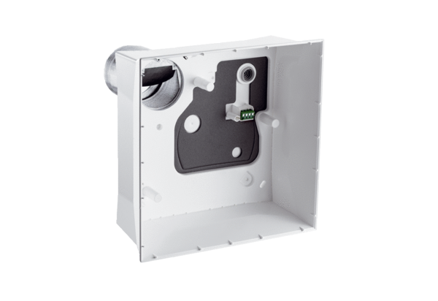Наcтенный корпус, защита от пожара ER GH APBКомплект поставки: 1 штукАссортимент: B
Номер артикула: 0084.0353Изготовитель: MAICO

